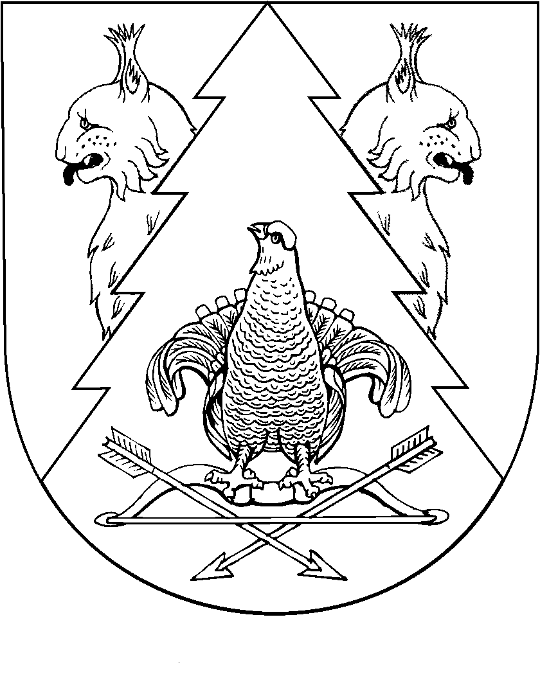
Девятнадцатая сессия Собрания депутатов муниципального
образования «Визимьярское сельское поселение»
третьего созыва

РЕШЕНИЕ
Собрания депутатов
муниципального образования
«Визимьярское сельское поселение»

от 23 декабря 2016 года №119

О внесении изменений в Порядок уведомления главы муниципального образования «Визимьярское сельское поселение»
о фактах обращения в целях склонения главы администрации к совершению коррупционных правонарушений

В соответствии с частью 5 статьи 9 Федерального закона от 25.12.2008 года № 273-ФЗ «О противодействии коррупции», Собрание депутатов Визимьярского сельского поселения р е ш и л о:
1. Внести в решение Собрания депутатов муниципального образования «Визимьярское сельское поселение» №99 от 06.06.2016 «Об утверждении Порядка уведомления главы муниципального образования «Визимьярское сельское поселение» о фактах обращения в целях склонения главы администрации к совершению коррупционных правонарушений» следующее изменение:
- пункт 2 изложить в следующей редакции:
«Глава администрации обо всех случаях обращения к нему каких-либо лиц в целях склонения его к совершению коррупционных правонарушений обязан уведомлять:
- главу муниципального образования – в течение суток с момента указанного обращения;
- органы прокуратуры или другие государственные органы.».
2. Настоящее решение вступает в силу после его обнародования.

Глава муниципального образования
«Визимьярское сельское поселение»,
Председатель Собрания депутатов С.Лежнина

